1. **メッシュデータ**



**1つのオブジェクトの表面**　＝　**多角形（ポリゴン）の格子であるメッシュ**

　　　　として扱う

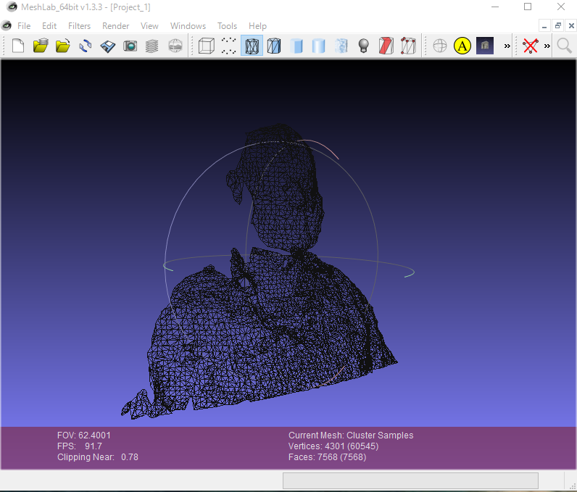

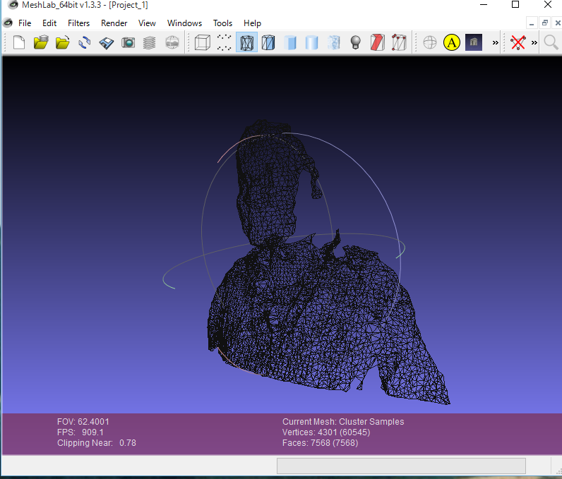

図．メッシュデータを MeshLab で，回転させながら表示させた例

**MeshLab でメッシュデータファイルを読み込んでみる**

1. MeshLab を**起動**

　Windowsのスタートメニューで簡単に起動できる．

* 混乱を防ぐために、すでにMeshLabを開いているよ！とう場合でも新しく開く．

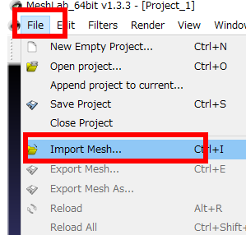② 「**File**」で「**Import Mesh...**」を選ぶ

③　**3d_bottle_02.obj** を選び，「**開く**」をクリック

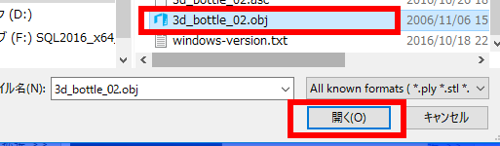

④ 表示される．マウス操作で簡単に回転できる．

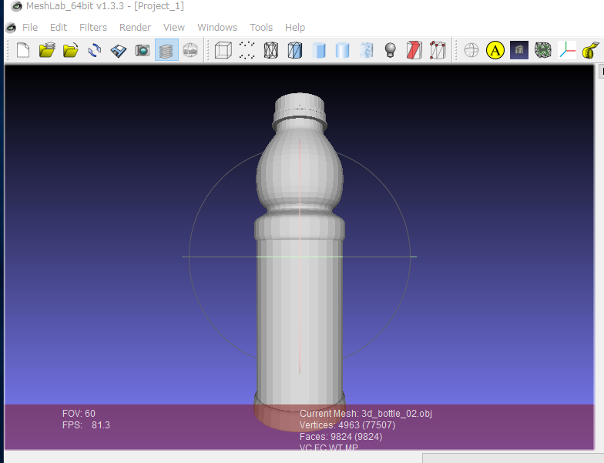

⑤ マウスホイールを使って，**ズームイン**する．

　多角形（ポリゴン）の集まりだと確認できる．

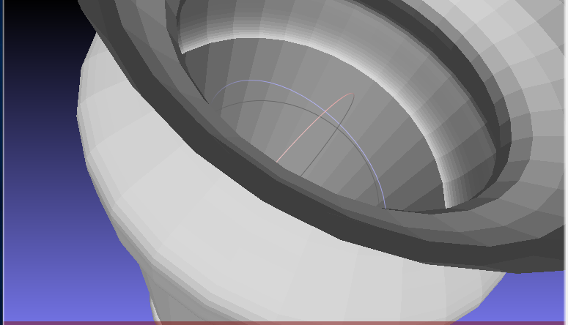

⑥ 表示モードを変えてみる．

ワイヤーフレーム表示したいときは

「**Wireframe**」のボタンを押した状態で、

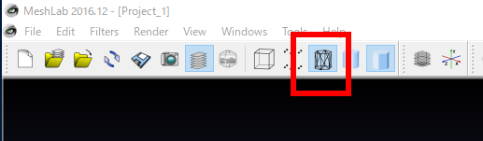

サーフェス表示についてのボタンを、２つとも解除

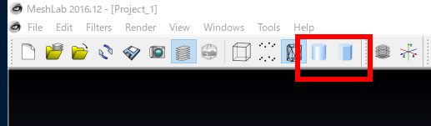

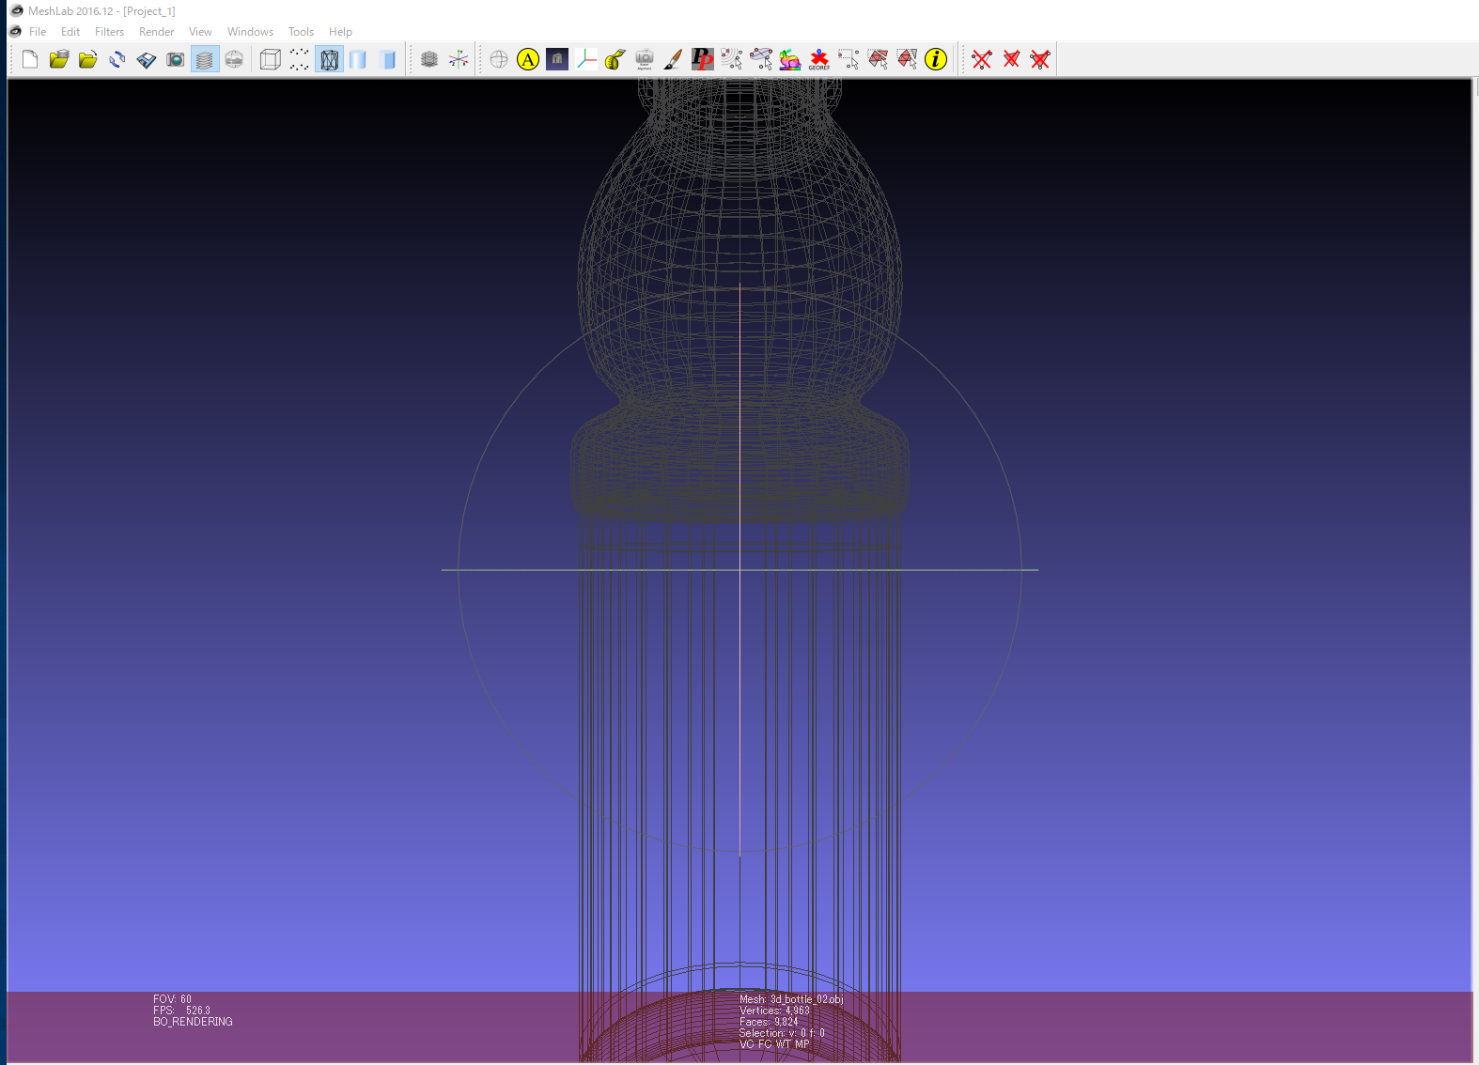

◆　**表示モードをいろいろ変えて試してみましょう**